CAMERA FILM præsenterer den prisvindende

KLANEN
af Pablo Trapero

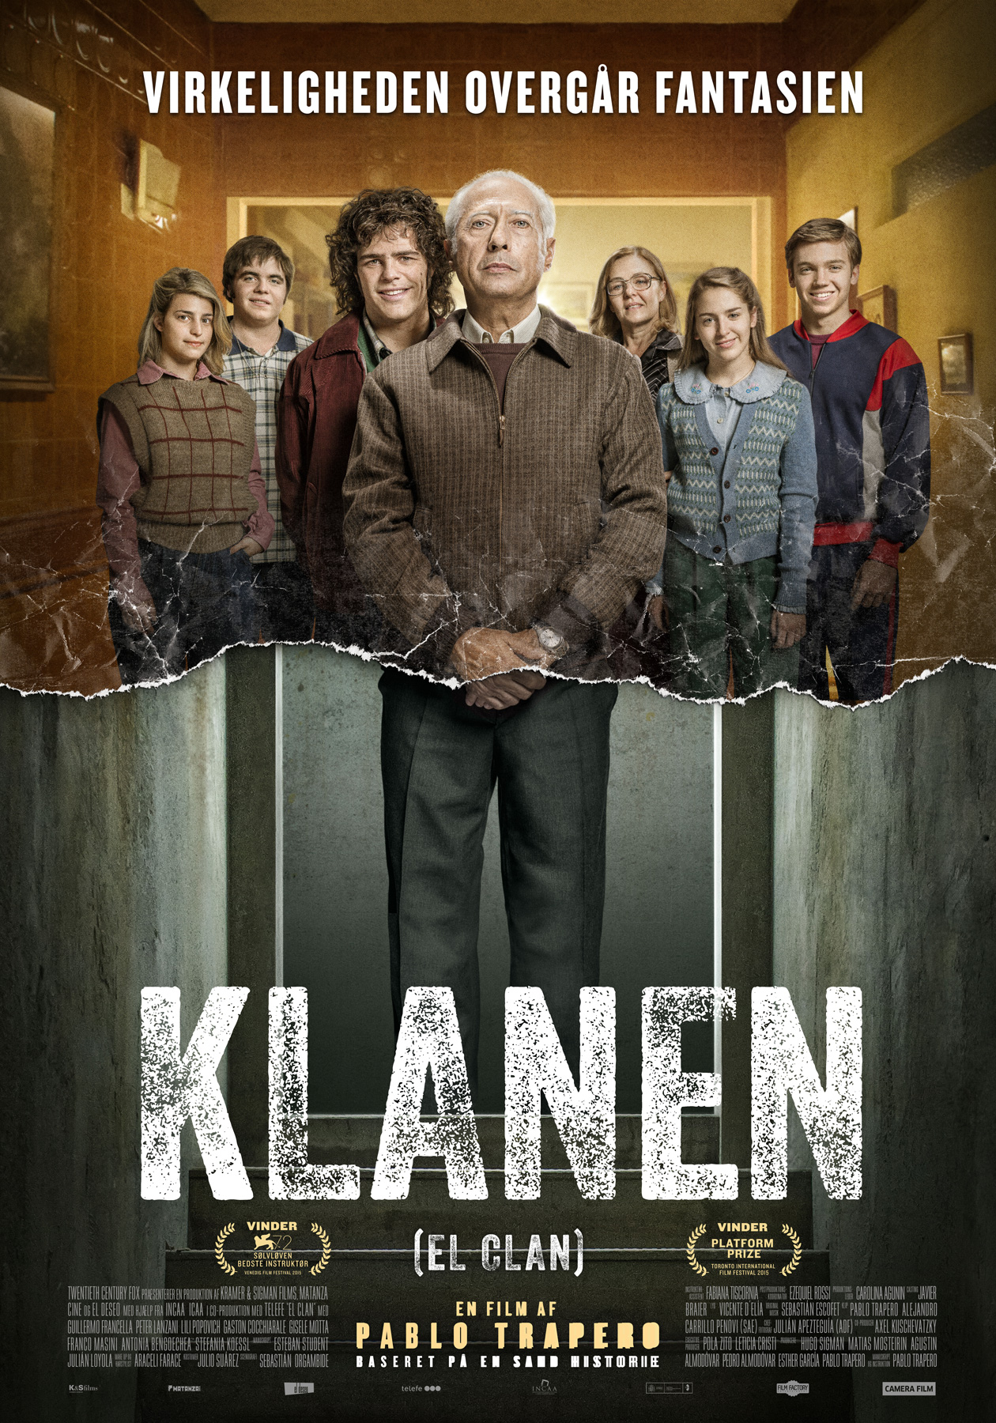

Danmarkspremiere d. 13. oktober 2016

Kort synopsis

”Hvis jeg falder, Alejandro, falder vi alle.”
- Arquímedes Puccio i ’Klanen’

Sidste års Sølvløve-vinder fra Venedig, den argentinske blockbuster ’Klanen’ af Pablo Trapero, fortæller den på én gang uhyggelige og fascinerende historie om en middelklassefamilie, der skabte sig en formue på at kidnappe og dræbe deres bekendte. Hvor usandsynlig det end lyder, så er historien om familien Puccio sand. Det hele udspiller sig i begyndelsen af 1980’erne, i en tid hvor Argentina vakler mellem diktatur og demokratisk retssamfund. Den karismatiske Arquímedes Puccio har under diktaturet hjulpet regeringen med at skaffe problematiske eksistenser af vejen, og han fortsætter nu denne gesjæft på egen hånd. Det kræver hele familiens mere eller mindre stiltiende samtykke og velvillige samarbejde, og særligt for sønnen Alex bliver det fatalt at bakke op om faderens virke.

Lang synopsis

”Los desaparecidos” er en fast vending i Argentina. ”De forsvundne” betyder det, og begrebet associeres stadig i dag med de uhyrlige forbrydelser, som den argentinske militærjunta begik i løbet af 1970’erne. Mere end 30.000 mennesker forsvandt sporløst som følge af regimets institutionelle kontrol med borgerne. Kidnapningerne fik officielt en ende, da styret faldt i 1981, men som Pablo Traperos rystende Sølvløve-vinder fra 2015, ’Klanen’, viser, skulle termen vise sig at resonere næsten endnu mere dystert i årene efter.

For ’Klanen’ fortæller den usandsynlige men ikke desto mindre skinbarligt sande historie om den tilsyneladende gennemsnitlige middelklassefamilie Puccio, der med de mest mafiøse metoder skaffede sig en formue på at kidnappe deres velstående venner, lokke løsepenge ud af deres familier for til sidst koldblodigt at dræbe ofrene.

Trapero indleder ’Klanen’ med arkivoptagelser fra det diktatoriske styres fald, hvor håbefulde løfter om demokrati vækker jubel hos befolkningen. Derefter klippes der frem i tiden. Til familien Puccios hjem, der stormes af politiet, der leder efter en forsvunden kvinde. Hvem ved vi ikke, men i elegante skift i tid bliver den blodige intrige gradvist afsløret.

Familien Puccio lever et på overfladen helt almindeligt liv. Pater familias er den stålsatte Arquímedes (Guillermo Francella fra Oscar-vinderen ’Øjnenes hemmelighed’ (2009)), hans hustru passer hus og køkken, mens deres fem snart voksne børn passer deres skole og arbejde. Alejandro (Peter Lanzani), eller Alex, som han kaldes blandt vennerne, er den store, unge stjerne på det lokale rugbyhold, Pumaerne. Hans voldsomme styrke og imponerende fysik fornægter sig ikke, og i de spændstige scener fra kampene, får Trapero skildret Alex som en ung mand, der er i stand til lidt af hvert.

Det ved hans far også godt, så en dag får han Alex med på en af sine missioner. En af Alex’ velstående holdkammerater lokkes på afveje, og pludselig befinder han sig låst inde i familien Puccios kælder, prisgivet sine kidnapperes velvilje. Arquímedes og hans håndlangere giver udtryk for, at han nok skal komme hjem, bare han er samarbejdsvillig og forfatter og underskriver et brev, der forsikrer hans ulykkelige familie om, at han nok skal komme tilbage, bare de betaler løsesummen. Men da de gør det, bliver knægten alligevel dræbt.
Den sidste del af planen, var Alex ikke indviet i. Og han forfærdes, da han i omklædningsrummet hører, at vennen er død. Da han ude af sig selv konfronterer sin far, lyder svaret, at han var nødt til at gøre det, for familien var i fare. Og familien går forud for alt. Alex er ikke overbevist, men da han ser den andel af løsesummen, som tilfalder ham, forstummer hans kritik.

Han fortsætter med at hjælpe sin far med de lyssky forehavender, spille rugby og være sammen med sin nye, søde kæreste Mónica (Stefania Koessl), der ikke aner, hvad Alex foretager sig med sin far. Moderen (Lili Popovich) lader som ingenting, og Trapero lader effektivt dagligdagssysler som lektielæsning og madlavning stå i skærende kontrast til uhyrlighederne i det lukkede fangerum. Alexs yngste søster og bror opdager også først lidt efter lidt, at noget helt galt er på færde. Der kommer mystiske lyde og ulykkelige skrig fra kælderen, og i en scene, hvor det hele tilspidses, krydsklipper Trapero mellem de stadig mere voldsomme lyde fra fangekælderen og en hed og i en helt anden grad voldsom sexscene mellem Alex og Mónica.

Trapero tegner et billede af et Argentina, der er præget af frygt. Man kan ikke færdes på gaden uden at være i overhængende fare, og det virker nærmest let for Arquímedes at både fange og skaffe sig af med sine mange ofre. Men situationen tilspidses.

For en dag forlader familiens yngste dreng, Guillermo (Franco Masini) familien. Han kommer aldrig tilbage. Det gør det endnu mere magtpåliggende for Epifanía at få sin ældste søn hjem fra New Zealand, hvor han har været i flere år for at undslippe familien. Det lykkes Alex at overtale sin storebror Maguila (Gastón Cocchiarale) til at vende hjem, men først da han atter sidder ved det store familiære spisebord, står det klart, hvorfor han forlod dem i udgangspunktet. Men da er det for sent. Ikke mindst fordi Puccios støtte i regeringen bliver mindre og mindre, som demokratiet vinder indpas.

’Klanen’ er en intens thriller og en besættende og grusom fortælling om en familie. Den voldsomme finale, hvor familien Puccio, som indledningsscenen allerede har afsløret, fængsles og skal have udmålt deres straf, er en nervepirrende omgang.

Francella spiller rollen som Puccio-overhovedet med suverænt overblik, og de tomme, isblå øjne synes ikke at rumme skyggen af tvivl. Den ses til gengæld som trofast følgesvend hos den milde Alex, som Peter Lanzani inkarnerer med stor overbevisning.

Visuelt indkapsler ’Klanen’ 1980’ernes Argentina i mættede indstillinger. De mørke gader, hvor kidnapningerne finder sted, er indhyllet i et unheimlich skær af grusomhed, og koldblodigheden, hvormed mordene finder sted, skjules ikke. Men filmen er måske mest af alt en lydens film. Soundtracket buldrer afsted med hits som ’Sunny Afternoon’ og ’Just a Gigolo’, og der skrues effektivt op for lydene, der i samme grad som den fortolkende klipning cementerer handlingen. En af de gennemgående lyde er Alex’ vejtrækning. Trods rugbytrænerens formaninger om det modsatte trækker han vejret tungt gennem hele filmen, og lyden går fra at være tegn på naturlig sportslig udmattelse til at mime publikums stigende puls i takt med at vi gøres til vidne til Puccio-klanens forbrydelser.

’Klanen’ er produceret af det samme hold, som stod bag succesen ’Wild Tales’ fra 2014.

Instruktørfilmografi

- Klanen (2015)
- Elefante Blanco (2012)
- Carancho (2010)
- Leonera (2008)
- Nacido y criado (2006)
- Familia Rodante (2004)
- El bonaerense (2002)
- Mundo grúa (1999)

Credits

Guillermo Francella Arquímedes Puccio
Peter Lanzani Alejandro Puccio
Lili Popovich Epifanía Puccio
Gastón Cocchiarale Maguila Puccio
Giselle Motta Silvia Puccio
Franco Masini Guillermo Puccio
Antonia Bengoechea Adriana Puccio
Stefania Koessl Mónica

Klip Alejandro Carrillo Penovi og Pablo Trapero
Kamera Julián Apezteguia
Lyd Vicente D’Elia og Leandro de Loredo
Originalmusik Sebastián Escofet
Manuskript Pablo Trapero, Julian Loyola og Esteban Student
Instruktion Pablo Trapero
Producer Agustín Almodóvar, Pedro Almodóvar, Esther García, Matías Mosteirín, Hugo Sigman og Pablo Trapero

Originaltitel El Clan
Længde 110 minutter
Land/år Argentina og Spanien/2015

www.camerafilm.dk

